輔仁大學107年高教深耕計畫
【程式設計融入課程補助計畫】授課成效報告
基本資料
開課學院 | 織品服裝學院 | 開課系所 | 織品服裝學系
學年度/學期 | 107 學年度 / 第 1 學期 | 學制別 | 大學 日間部 □進修部
課程名稱 | 服飾網路行銷 | 上課時間 | 星期四，13：40 ~ 15：30
開課單位 | 織品服裝學系 | 修課人數 | 40
授課教師 | 古德興 | 聯絡電話 | (手機)0982139683  (研究室分機)3773
電郵信箱 | 077637@mail.fju.edu.tw
整體教學設計
跨域特色 | 本課程設計為培育學生針對服裝時尚產業應用資訊網路概念與技術，以提升品牌行銷與經營之成效。本課程理念與特色即為跨領域學習為主，內容包括搜尋引擎最佳化、網路廣告與社群經營等實務技能，若能進一步融入APP製作技能，符合本系組教學培育重點為提升學生實務應用能力，若可融入如APP INVENTOR 2之跨領域教學資源，除可達到邏輯思考訓練，更可使學生善用此一技能，發揮創意，並更加提升學員於網路行銷課程之學習效益。
程式語言 | □ Python APP Inventor 2 □ R □ Javascript □其他
教學目標 | - 知識面目標 (期望學習者透過課程能習得哪些知識)：  APP程式設計的概念與專業知識。  - 學科專業技能目標 (期望學習者透過課程能展現哪些學科專業技能)：  APP程式設計實務操作技能。  - 程式設計技能目標 (期望學習者透過課程能展現那些程式設計技能)：  學習製作APP與實際上機操作。  - 態度面目標 (期望學習者修習完課程後能有哪些態度轉變)：  融合本科專業於APP設計，並體會跨域學習的重要性，並培養課外學習能力。
作業設計 | 個人報告：□書面 □簡報 次  小組報告：□書面 □簡報 次  程式設計(個人)： 10 次  程式設計(小組)： 次  必要：期末學習心得報告一篇(至少300字)  其他 期末學習心得報告 1 次
評量設計 | - 形成性評量之規劃 (隨堂練習或小考等)：  隨堂練習  - 總結性評量之規劃 (期中考、期末考或專題成果等)：  期末結合專業程式設計作品、商用雲端APP軟體設計師認證
學習輔助  資源 | 線上資源：□Codecademy □Coursera □Code school  其他 https://book1.17coding.net/  實體資源：□專題演講 其他 參考書目推薦
參考與延伸學習資料 | 鄧文淵(2017)。手機應用程式設計超簡單--App Inventor 2初學特訓班(中文介面第二版)。碁峯增訊。
教學設計
週別 | 課程單元名稱 | 學習目標 | 教學設計重點
1 | APP Inventor簡介 | 認識APP Inventor | 上機實作
2 | 基礎元件介紹 | 了解元件配置與基本操作 | 上機實作與演練
3 | 入門APP實作 | 實作案例與創新發想 | 小組討論與發想與作業
4 | 資料串接 | 建立表單與串接程式建立 | 上機實作與演練
5 | 會員系統設計 | 系統邏輯思考與實作 | 討論與上機實作
6 | 會員登錄與訂購 | 會員註冊、登錄、訂購實作 | 上機實作與成果展示

課堂活動剪影 (至少2張)
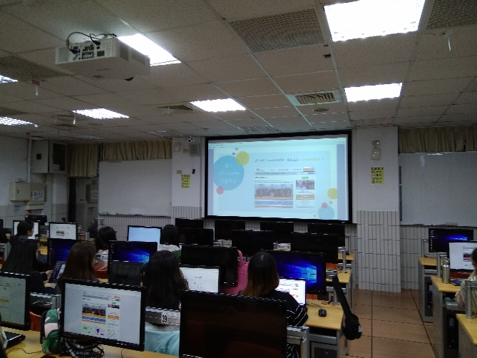 | 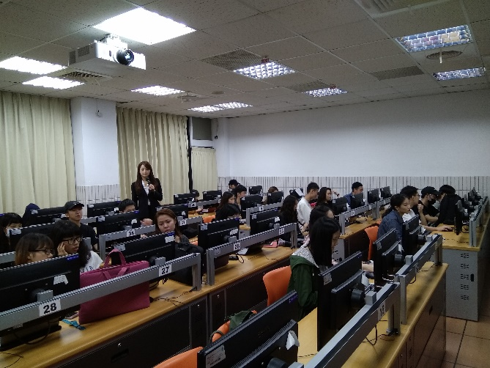

授課心得感想
首先輔大同學上課狀況優於其他一般大學，同學學習意願也明顯高於其他學校非資管專業同學。採外，在學進度方面，可以由雲端資料夾將才的下載使用次數可以得知同學明顯對於學習興趣與資我要求是良好，有優於其他學校學生的學習資源利用狀況。
在程式學習學習進度與成效上，能夠跟上課程進度的同學約為八成左右，主動提出問題者也不在少數，這一點也是輔大同學明顯優於其他所教授過大學之學生。
由於本次融入課程時間僅六周，每周僅兩小時，以程式設計課程來說，僅能提供算入門內容，但由於主授教師希望能加入更多內容，因此加入了整合服裝推薦情境的程式設計內容，以提升學生整合學習成效與興趣，同時也納入連結網路表單抓取資料等較為進階的內容，以及加入了APP上架的教學，因此整體進度更為緊湊。
最後，本次課程於六周後搭配有專業證照考試，共計近半數學生參加，十分難得，也可見輔大織品同學對於跨域專長培養的主動與積極。APP INVENTOR 2程式設計課程，具易上手、趣味性與成就感獲取性高等特性，期望可融入更多非資管科系之專業課程之中，以提升同學跨域學習成效。

